Poner contra al switch



Ver contra



Encriptar contra

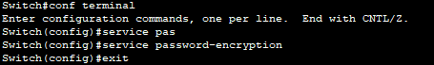

Ver contra encriptada

Poner y ver descripcion a la PC

IP al VLan

Contra al vty

Poner comentarios en banner

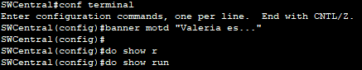

Mostrar flash

Copiar flash

